Буклет для родителей «Профилактика плоскостопия»
Плоскостопие - это деформация стопы, характеризующаяся уплощением ее сводов. Врачи называют плоскостопие болезнью цивилизации. Неудобная обувь, синтетические покрытия, гиподинамия - все это приводит к неправильному развитию стопы.
Процесс формирования стоп начинается с первыми шагами ребёнка и окончательно
формируется к семи - восьми годам. 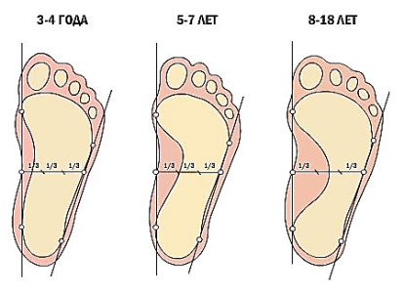
Стопа - фундамент, опора нашего тела, и любое нарушение развития может отражаться на осанке ребенка. При плоскостопии снижается или исчезает амортизирующая роль стопы, в результате чего внутренние органы становятся мало защищенными от сотрясений. Одним из частых симптомов плоскостопия является боль в стопе и голени. Главной причиной его возникновения является слабость мышечно-связочного аппарата стопы. Врожденное плоскостопие встречается редко. Оно чаще развиваются у детей ослабленных, плохо развитых физически, перенесших рахит. Перегрузка, переутомление стопы часто
возникает у детей с избыточным весом.
Диагноз деформации стопы подтверждается плантографией - получением отпечатков
стопы.
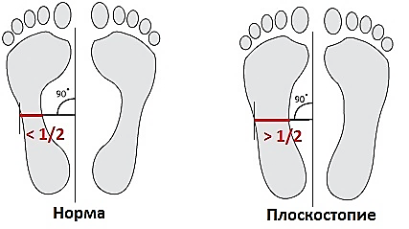
Как предупредить плоскостопие?
Предупредить плоскостопие легче, чем его лечить.
Профилактика плоскостопия включает в себя ношение правильной обуви, массаж и специальные упражнения для укрепления мышц и связок ног, на фоне общего укрепления организма ребенка.
Выбор обуви.
• Обувь у ребёнка должна быть сделана из натуральных материалов, внутри с твёрдым супинатором, поднимающим внутренний край стопы.
• Подошва детской обуви, должна быть гибкой и иметь каблук 5-10мм, искусственно поднимающий свод стопы, защищающий пятку от ушибов.
• Обувь должна соответствовать форме и размеру стопы, быть удобной при носке и не должна мешать естественному развитию ноги, сдавливая стопу, нарушая кровообращение и вызывая потертости.
• Обувь должна быть максимально легкой, достаточно жесткой, с хорошим задником
• Помните, длина следа должна быть больше стопы в носочной части, припуск в 10 мм. При определении размера обуви ребенка,
руководствуйтесь длиной стопы, которая
определяется расстоянием, между наиболее
выступающей точкой пятки и концом самого
длинного пальца.
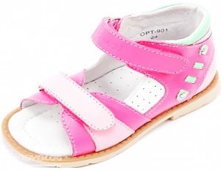
Для профилактики плоскостопия и укрепления мышц стоп используют стельки-тренажёр Плата. При наличии плоскостопия используют ортопедические стельки.

Упражнения при плоскостопии:
1. Без предметов:
- движения пальцами ног (сжимание и разжимание);
- круги;
- перекаты с пятки на носок;
- разведение и сведение пяток, передних отделов стоп;
- пружинящие движения с сопротивлением;
- ходьба и бег по наклонной плоскости.
2. С предметами:
- ходьба и бег по массирующим коврикам;
- захват мелких предметов, удержание их и бросание;
- перекатывание палок, карандашей, мячей разных размеров;
- упражнение на равновесие.
3. На снарядах и приспособлениях:
- ходьба по специальным дорожкам;
- ходьба по лесенке, дорожке под разным углом наклона;
- ходьба по ребристым доскам;
- лазание по гимнастическим лесенкам и шведской стенке;
- вход на возвышение и спрыгивание с него.
- ходьба по гимнастической палке, канату приставным шагом.
Массаж стоп
Массаж можно выполнять руками, а так же
удобно использовать массажный ролик.
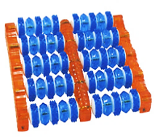

Прекрасным средством для профилактики плоскостопия являются массажные коврики, которые можно приобрести в магазинах или изготовить самим из подручных материалов.
Возьмите кусок материи и нашейте на него все, что найдете подходящее в доме (бусинки, пуговицы, пробки). Можно сделать в коврике отдельные кармашки и заполнить их: один песком, другой керамзитом или камушками, третий гречкой, четвертый - фасолью… Это будет не только массажер для ножек, но и увлекательная игрушка для малыша. Поверьте, это понравится больше, чем покупная подобная дорожка. Это же сделано мамой…Ваше задача - максимально предоставить разнообразных ощущений для ножек.
И помните, что ходить по таким коврикам необходимо босиком, а не в носках!

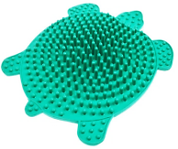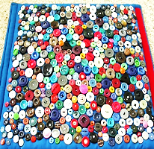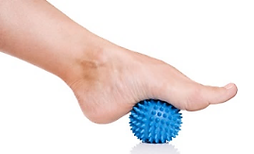

Белгород, 2021

МБДОУ - Детский сад № 70
г. Белгорода

Профилактика плоскостопия

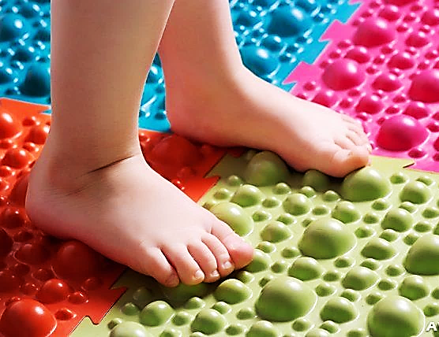
Для Вас, родители!

